|  |
| --- |
| МДОУ «детский сад № 95» г. Ярославля |
| Консультация «Нужен ли ребенку дневной сон?» |
| 1 младшая группа |

|  |
| --- |
| Новикова Валентина Леонидовна  14.10.2020 |

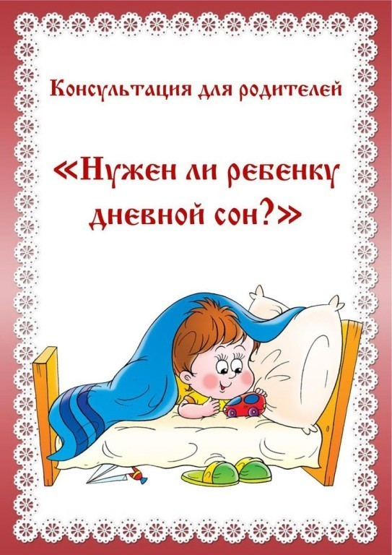







*По материалам интернет-ресурса*